金峰配电柜管理平台 -通信说明

通讯模式说明
目前实验了两种通讯模式: Http连接, Tcp连接. 其中Http连接模式只能被动接收请求后通过response下发指令, 不能主动下发指令; Tcp连接模式可以实现主动下发指令与被动接收指令.

HTTP连接方法

Request格式
Header:
Content-Type: application/json
Body:
{
“LONGBO”: “0040102”
}

Response格式
Header:
Content-Type: application/x-www-form-urlencoded
Body:
<data>{function_code}</data>

其中: 花括号中内容, 为可修改变量; Body为ASCII编码

采集器可配置项
Http Request URL
Http Requste Body格式

编码格式
(待补充)

Demo(nodejs实现 app.js)
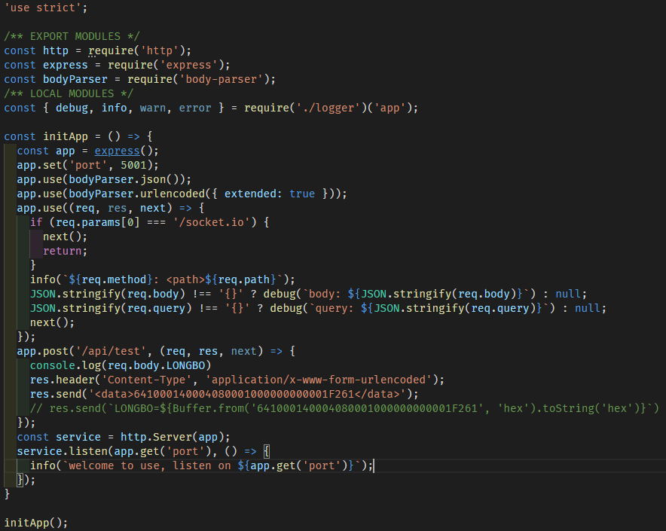

TCP连接模式

Tcp模式通信设计说明
采集器将在建立连接, 更新配置文件之后, 发送一次设备标识码

所以本地可以通过建立map, 在收到设备标识码信息的时候, 记录设备与当前socket的映射. 利用本地的map, 记录设备与socket连接对应关系

数据格式
指令格式需要发送二进制数据, 例如, nodejs中, 使用socket.write(binary)直接发送二进制数据.

Demo(nodejs实现 tcpServer.js)
详见项目地址及注释

项目gitlab地址
http://192.168.2.112/Jinfen/Jinfen-demo.git

